2014(第七届)

中国项目管理应用

与实践论坛

项目治理与管理效益

**2014**年**6**月**27~28**日 中国

●

北京中环假日酒店

邀请函

主办单位：中国(双法)项目管理研究委员会(PMRC)

IPMP中国认证委员会

《项目管理技术》杂志社

承办单位：弗戈工业媒体

中国项目管理应用研究院

西安华鼎项目管理咨询有限公司

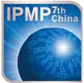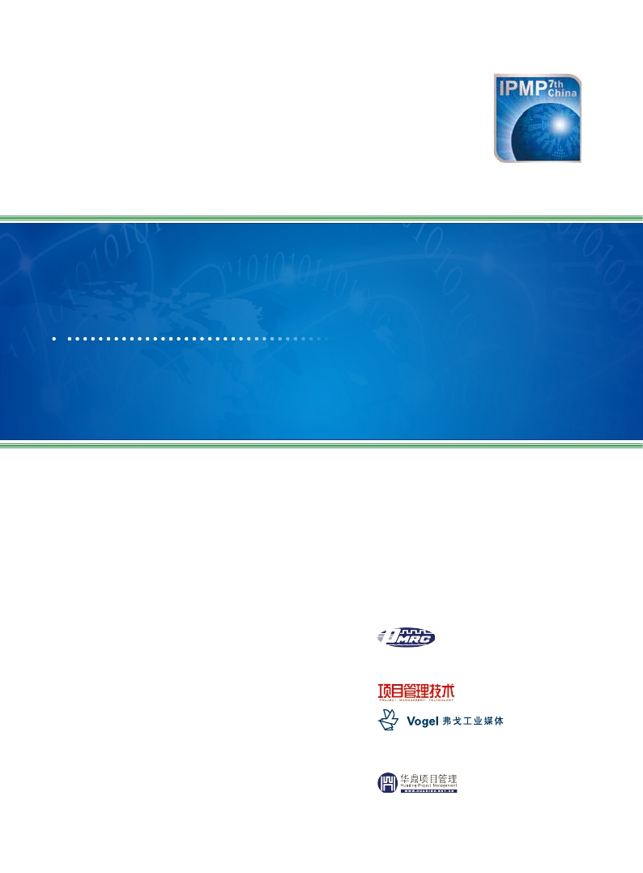

论坛概况

论坛背景

《国家中长期人才发展规划纲要（2010-2020）》中提出了要培养和引进一批企业发展急需的国际项目管理人才。项目管

理人才培养已提升为国家人才发展战略高度。项目管理为企业创造价值正日益成为共识。我国各行各业的发展需要项目管理水

平迅速提高，目前一个学习和应用现代项目管理科学知识和方法管理项目的热潮已然在我国各行各业兴起！如 : 以神州六号、

三峡工程、西气东输、北京奥运、上海世博、国家核电等为代表的一大批国家项目的成功运做，天津天士力制药、海马汽车、

唐山轨道客车等制造业企业中项目管理的成功运用，表明了我国各行各业项目管理水平正在迅速提高。

“中国项目管理应用与实践论坛”是一个定位服务于我国各行各业项目管理实践者的应用、实践与经验共享的高层次、专业

性、实践性论坛。由中国（双法）项目管理研究委员会（PMRC），IPMP 中国认证委员会、 项目管理技术》杂志社联合主办

和弗戈工业媒体、西安华鼎项目管理咨询有限责任公司承办的，是中国项目管理界的一项年度顶级盛事，也是 IPMP 证书获

得者进行经验共享的年度联谊盛会，迄今为止已成功举办了五届。论坛的召开为我国项目管理的应用与实践者、广大 IPMP和

PMP 证书获得者提供了一个分享理念、共享经验的交流平台，为项目管理实践者提供了一个展示各自项目管理应用与实践成

果的舞台，对促进我国项目管理的科学化、规范化、国际化作出了应有的贡献。

十八届三中全会公报指出，全面深化改革的总目标是完善和发展中国特色社会主义制度，推进国家治理体系和治理能力现

代化。从“管理”到“治理”，是思维上的巨大跨越。可以预见，在新一轮全面深化改革的过程中，治理思维、治理理念的引领

将会具有十分重要的现实意义。项目治理体系和项目治理能力，是实现项目科学管理的重要方式。这二者是有机的整体，相辅

相成。项目治理体系搭建好了，项目治理能力才能提高；而项目治理能力提高了，项目治理体系才能充分发挥效能。因此，加

强项目治理体系和治理能力建设，可以最大限度激发项目活力，最大限度地提高管理效益，妥善应对和解决项目管理中出现的

各种矛盾问题。

如何有效营造项目组织与管理环境，实现收益最大化，成为了企业关注的焦点。因此，在这个调整结构、转型发展的过程

中，项目治理显得尤为重要和紧迫。只有不断改善和创新企业组织管理方式，提高项目治理能力，才能更好地促进企业降低成

本、增加效益，更好地提高产品质量和企业竞争力。

为深刻认识和理解项目治理在推动经济转型提升过程中的作用，准确把握项目管理技术带来的变革，敏锐洞察项目治理新

趋势，创新和打造项目导向型企业的管理模式，本次年会将以“项目治理与管理效益”为主题，邀请政府行业有关领导、业界

专家、企业高管及行业用户等各方人士齐聚一堂，展开深入交流和探讨。

论坛价值

搭建项目管理重要交流平台

汇聚各界项目管理领袖

提供横向项目信息交流

交流项目管理经验

解读项目治理与管理的关系

项目治理为社会治理贡献力量

为中国实业健康发展助力

**2**

目标听众组成

参会人员 ：国内外知名项目管理专家、企业高层管理者、项

目管理总监、经理、主管，高等院校项目管理相关专业人士，

政府与行业协会领导等。涉及工程、石化、电力、制造业、

核工业、军工、IT、金融、教育与咨询等领域约 500 人。

敬请期待 ……



《

论坛概况

【日程表】

主论坛　　2014 年 6 月 27 日

|  |  |  |
| --- | --- | --- |
| **主论坛** | | |
| **2014年6月27日（宴会厅）** | | |
| **时间** | **主题** | **演讲人** |
| 08:00-09:00 | **签到入场** | |
| 09:00-09:20 | **开幕式** | |
| 09:20-09:50 | **颁奖**  ★第九届十佳杰出中国IPMP国际项目经理大奖  ★第九届十大优秀中国IPMP国际项目经理大奖  ★2014中国项目管理实践杰出成果奖 | |
| 09:50-10:30 | 项目治理提升企业的竞争力 | Dr. Wolfram von Schneyder, 德国项目管理协会组织者 |
| **10:30-10:45** | **茶歇** | |
| 10:45-11:25 | 建筑产业现代化及工程项目管理创新 | 吴涛，中国建筑协会副会长兼秘书长 |
| 11:25-12:00 | 项目治理：国家治理的重要组成部分 | 丁荣贵 博士，北京大学客座教授、山东大学管理学院教授，山东大学项目管理研究所所长 |
| **12:00-13:30** | **午餐（自助餐厅）** | |
| 13:30-14:00 | 暂时保密 | 神秘嘉宾 |
| 14:00-14:30 | 探月工程 项目分享 | 航天五院 |
| 14:30-15:00 | 成功项目治理模式及经验分享 | Gerard Geurtjens荷兰史基浦集团阿姆斯特丹国际机场项目部主管 |
| **15:00-15:10** | **茶歇** | |
| 15:10-15:40 | 基于结果的项目治理 | 薛岩博士，北京大学软微学院管理技术系教授 |
| 15:40-16:10 | 铁路施工企业创新治理模式的最佳实践 | 李爱敏 中铁电气化局集团有限责任公司  总经理  高级经济师 |
| 16:10-16:40 | 如何创造成功的企业项目管理  治理环境 | 曾戈君，西安华鼎项目管理咨询有限责任公司  副总经理 PMRC委员 |
| 16:40-17:00 | 项目化管理如何培养人才 | 李文，企业项目化管理首创者 前天士力制药集团总裁，IPMA的A级评估师 |

第二天精彩继续……

**3**



论坛概况

分论坛一　工程项目治理与管理模式创新与应用　　2014 年 6 月 28 日

|  |  |  |
| --- | --- | --- |
| **分论坛一： 工程项目治理与管理模式创新与应用** | | |
| 工程项目能否实现“增值”目标？ 工程项目管理模式选择与创新的重要作用  工程项目应采用什么样的管理模式变革? 我国工程项目管理领域面临的新课题 | | |
| **2014年6月28日（宴会厅I）** | | |
| **时间** | **主题** | **演讲人** |
| 09:00-09:35 | 尼日利亚房建项目群管理 | 张文锦，中铁建中非建设有限公司副总经理 |
| 9:35-10:10 | 项目管理的黄金时代 | 王宇，（香港）万邦国际发展管理有限公司，  新加坡Suntec Property Venture Pte Ltd 总经理 |
| **10:10-10:30** | **茶 歇** | |
| 10:30-11:00 | 海外大型工程项目风险管控 | 罗军，中国石油工程建设公司项目管理部  部长 高级工程师 |
| 11:00-11:30 | 中国企业国际工程合同管理  — 挚合同之剑，筑索赔之篱 | 崔军， 中国对外承包工程商会国际工程专家 北京品博国际管理咨询有限公司  董事长 |
| 11:30-12:00 | 哥斯达黎加MOIN炼厂改扩建FEED  设计项目管理 | 吕伟鑫 中国石油工程建设公司高级项目经理、高级工程师 |
| **12:00-13:30** | **午餐（自助餐厅）** | |
| 14:00-17:30 | **首届国际项目管理高端对话**  **核心话题：**   * 如何控制项目实施中的风险？ * 项目融资发展的国际化特征？ * 如何提升企业项目计划管理的效益？ * 不同行业、不同规模的企业在项目管理工具应用上的异同分析？ * 项目治理和企业效益的关系？   **特邀嘉宾：**   * 王守清，全国项目管理领域工程硕士教育协作组组长 * 白思俊，华鼎项目管理咨询有限责任公司总经理 * 张文锦，中铁建中非建设有限责任公司副总经理 * 罗 军，中国石油工程建设工程公司项目管理部部长 * 王 宇，（香港）万邦国际发展管理有限公司总经理 * 赵勇凯，哈电集团国际工程公司事业部总经理 * 崔 军，中国对外承包工程商会国际工程专家   知名学者、实战专家与您现场对话，共同探索中国项目管理应用与实践之道，探讨项目管理的应用关键。 | |

论坛概况

|  |  |  |
| --- | --- | --- |
| **分论坛二：汽车行业项目管理** | | |
| **2014年6月28日（宴会厅II）** | | |
| **时间** | **主题** | **演讲人** |
| **09:00-09:10** | **主持开场** | |
| 09:10-09:50 | 汽车研发项目的组织治理结构与项目  审查 | 王克坚，长城华冠汽车研发公司副总裁、汽车研发项目管理专家 |
| 09:50-10:30 | 汽车行业项目治理下的TQC控制  与平衡 | 一汽轿车股份有限公司 |
| **10:30-10:50** | **茶 歇** | |
| 10:50-11:25 | 汽车研发项目进度管理及过程控制 | 庞仁勇，广汽集团汽车工程研究院  CAN总线技术专家，汽车电子研发管理专家，汽车研发项目经理 |
| 11:25-12:00 | 汽车生产线的集成项目管理分享 | 冯君霞， 机械工业第九设计研究院  综合管理部部长 |
| **12:00-13:30** | **午餐（自助餐厅）** | |
| 13:30-14:10 | 项目管理对汽车设计管理的价值 | 华泰汽车设计工程研究院 |
| 14:10-14:50 | 项目管理案例分享 | 泛亚汽车技术有限公司 |
| 14:50-15:30 | 汽车行业项目管理成熟度评估与提升 | 张伟，项目管理专家 |
| **15:30-15:50** | **茶 歇** | |
| **15:50-17:00** | **对话互动**  **话题：**  ◆ 汽车研发项目管理体系建设与优化；  ◆ 汽车行业产业链整合的项目管理  ◆ 全球汽车行业项目管理应用趋势与发展 | |



论坛概况

|  |  |
| --- | --- |
| **项目经理快速培养沙龙** | |
| **2014年6月28日** | |
| **时间** | **主题及嘉宾** |
| **08:30-09:00** | 签到入场 |
| **09:00-09:10** | 主持人，德国弗戈媒体中国区总经理肖捷女士 开场 |
| **09:10-09:30** | 白思俊，介绍项目经理在企业中的价值和作用 |
| **09:30-10:00** | Dr. Wolfram von Schneyder， 介绍德国项目经理的培养情况 |
| **10:00-10:20** | 李文， 介绍国内企业项目化经理人才快速培养的案例 |
| **10:20-10:30** | **茶歇** |
| **10:30-12:00** | **对话讨论 现场答疑**  **1.如何快速培养企业急缺的项目经理、项目营销策划经理？**  **2.如何快速培养出面向新领域、新产品、新项目的项目管理人？**  **3.如何快速将部门经理培养成产品经理、分公司经理？** |
| **12:00-13:00** | **午餐** |

|  |  |  |
| --- | --- | --- |
| **国际特级/高级项目经理高尔夫友谊赛** | | |
| **2014年6月26日** | | |
| **时 间** | **项 目** | **地 点** |
| **13:00-13:30** | 签到 | 中环假日酒店大堂 |
| **13:30-14:30** | 集合，乘坐班车前往北京某球场 | |
| **14:30-15:00** | 分组， 赛前热身，赛前合影 | 北京某球场 |
| **15:00-17:00** | 友谊比赛 | 北京某球场 |
| **17:00-18:30** | 统一班车返回酒店 | |
| **18:30-20:30** | 晚 餐 | 近中环假日酒店 |
| **备 注** | 1．参与人员：国际特级/高级项目及高层管理人员（董事长、总裁、总经理）  2. 参与人数：20人  3. 高尔夫友谊赛费用1580/人；2人以上（含2人）1500/人  **\*** 付3880元/人参加论坛全程且符合参与要求者，可免费参加高尔夫友谊赛 | |



论坛概况

概况

参会方式

听众回执表

听众参会费用 RMB 2880 元 / 人（不包括参会人员往返交通费和住宿费用）

【参会收益】

1、现场聆听国内外专家的精彩内容和典型项目管理案例，学习提高，应用回实践；

2、可带着问题现场与专家面对面交流互动；可现场与大家进行横向项目信息交流；

3、可获得论坛会刊一本 及 论坛现场资料；

4、可获得国家核心期刊《项目管理技术》杂志一本；

5、会议午餐、会间茶歇及精美纪念品；

6、★ IPMP证书获得者，参会即可获得证书更新的10分专业经历积分（PDU）★

【参会优惠】

|  |  |  |  |
| --- | --- | --- | --- |
| 参会费用 | 4月30日前报名 | 5月1日~6月10日 | 6月11日~现场注册 |
| 1人参会 | 2000元 | 2500元 | 2880元 |
| 2人以上（含2人） | 1440元/人 | 2000元/人 | 2500元/人 |
| **★增付1000元/人且符合参与人要求，可参加6月26日下午“国际特级/高级项目经理 高尔夫友谊赛”活动**  **★增付1000元/人且符合参与人要求，可参加6月28日上午“项目经理快速培养沙龙”** | | | |

【报名流程】（报名时间以汇款时间为据）

回复报名表 →安排汇款→回传汇款凭证 → 款到后发正式请柬（电子邮件发送）并安排快递发票→ 参会

人打印请柬并持名片签到参会。

|  |  |  |  |  |  |
| --- | --- | --- | --- | --- | --- |
| 单位名称 |  | 联系人 |  | 电 话 |  |
| E-mail |  | 手 机 |  | 邮 编 |  |
| 地　　址 |  | | | | |
| 参会人员信息 | 姓 名 | 职 务 | 部 门 | 手 机 | E-mail |
| 参会代表1 |  |  |  |  |  |
| 参会代表2 |  |  |  |  |  |
| 参会代表3 |  |  |  |  |  |
| 银行汇款 | 请将会议费汇至以下帐户，汇款金额：______________元  开户名：西安华鼎项目管理咨询有限责任公司  开户行：中国农业银行西安科技二路支行  账 号：26 1271 0104 0005 369 | | | | 备注：汇款后请将汇款凭证传至组委  会。6月11日前收到的汇款，将及时  安排快递发票，此后的汇款，统一在  会议现场领取发票。发票开会议费。 |
| 请填写  发票信息 | 发票抬头： （可写个人姓名或单位名称）  内容：会议费  金额： | | | | |
| **论坛秘书处联系人：李琰 13891903112 pmforum@126.com** | | | | | |



2014(第七届)

中国项目管理应用

与实践论坛

2014 年 6 月 27-28 日

与您相约北京

